**Задание I.4.9. Рассмотри место обитания белого песца. Покажи, где живёт песец?**

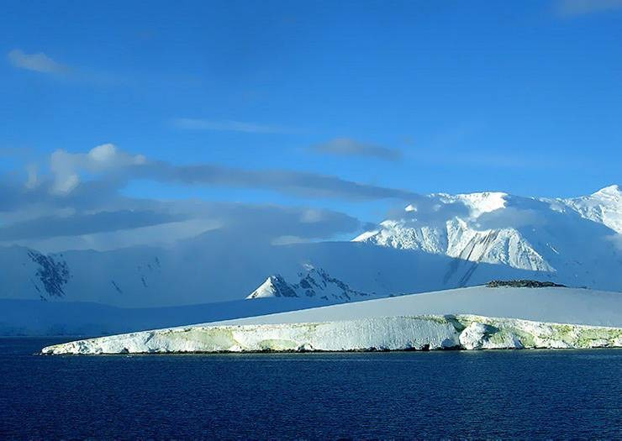

**СЕВЕР**

